Инсталляционный пакет Niuniu, инструкция по управлению интерфейсом.
Цель этого документа состоит в том, чтобы объяснить использование элемента управления nsNiuniuSkin.dll, чтобы помочь вам успешно интегрировать элемент управления интерфейса Niuniu в установочный пакет, чтобы сторонние продукты могли также иметь идеальный интерфейс пользовательского интерфейса для установочного пакета.

Официальный сайт: http://www.ggniu.cn/

Управление интерфейсом установочного пакета Niuniu - это подключаемый модуль, который может быть интегрирован в NSIS. Он разработан Duilib. При его использовании изготовителю установочного пакета необходимо выполнить только две следующие вещи:
- Конфигурируя ресурсы Duilib, проектируйте элементы отображения интерфейса
- В сценарии NSIS вызовите связанный интерфейс nsNiuniuSkin.dll через сценарий NSIS, интегрируйте пользовательский интерфейс и бизнес-функцию установочного пакета.

В ресурсах элемента управления элемент TAB используется для реализации интерфейса установки на разных этапах, таких как: выбор пути, лицензионное соглашение, ход установки, завершение, удаление и т. Д. При фактическом использовании сценарий NSIS используется для установки требуемого текущего отображения. На вкладке TAB вы можете прекрасно представить необходимый интерфейс интерфейса.

В нашем примере два интерфейса установки предоставляются следующим образом:
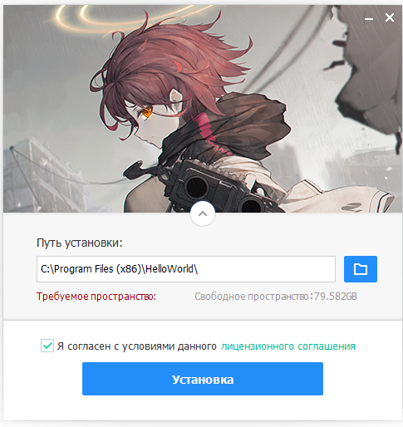 | 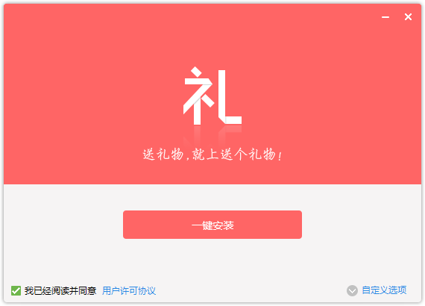
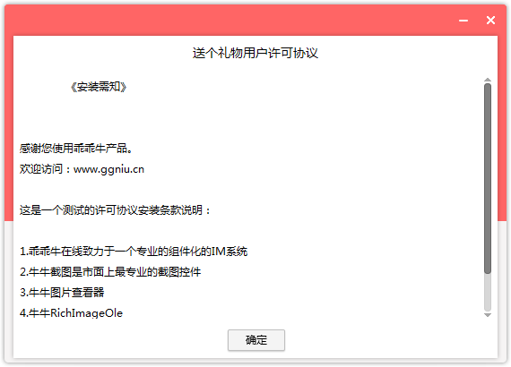 | 
 | 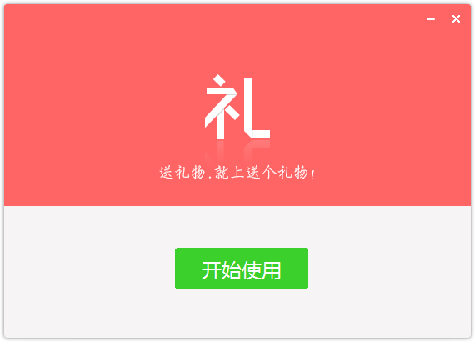

Обратите внимание, что последняя версия элемента управления включила доступные файлы, связанные с NSIS и 7z, в пример пакета, который можно упаковать с помощью пакетного сценария упаковки одним щелчком, как показано ниже:
1). Скопируйте файлы для упаковки в каталог FilesToInstall, который может содержать файлы и несколько слоев каталогов.
2). Измените файлы ресурсов и сценарии xml в каталоге скина под соответствующим проектом, чтобы настроить пользовательский интерфейс.
3). Добавьте связанный (или измените на моем исходном примере, который быстрее) файл сценария NSIS и сопоставьте пользовательский интерфейс
4). Укажите соответствующую ICO, лицензию и другую информацию
5). Выполните сценарий build.bat, упаковку в один клик, сценарий сборки сделает три вещи: упакует файлы из каталога FilesToInstall в app.7z, упакует файлы из каталога скина в skin.zip, вызовет компилятор nsis, Скомпилируйте файл nsi и выведите установочный пакет.

Описанный выше сценарий сборки полностью автоматизирован и может быть легко интегрирован в существующий процесс выпуска программного обеспечения для достижения автоматического выпуска пакета.
Управление интерфейсом установочного пакета Niuniu содержит множество интерфейсов, которые вводятся один за другим [следующие вызовы интерфейса и описания параметров объясняются в соответствии с примерами вызовов в сценариях NSIS]:

1.Интерфейс инициализации интерфейса
InitSkinPage
Эта интерфейсная функция используется для инициализации информации о конфигурации элемента управления nsNiuniuSkin.dll.
Пример вызова:
nsNiuniuSkin::InitSkinPage "$PLUGINSDIR\" "${INSTALL_LICENCE_FILENAME}"

Описание параметра:
Номер параметра | Тип параметра | Описание параметра | замечание
 | целое число | Используется для указания дескриптора окна для установки заголовка | Возвращается при вызове init (сносный дескриптор окна маркера дочернего окна)
 | строка | Используется для указания названия установочного пакета

2. Установка заголовка установочного пакета
SetWindowTile
Эта интерфейсная функция используется для указания заголовка установочного пакета.
Пример вызова:
nsNiuniuSkin::SetWindowTile $hInstallDlg "Установка$ {PRODUCT_NAME}"

Описание параметра:
Номер параметра | Тип параметра | Описание параметра | Замечание
 | целое число | Используется для указания дескриптора окна для установки заголовка | Возвращается при вызове init (сносный дескриптор окна маркера дочернего окна)
 | строка | Используется для указания названия установочного пакета

3.Установите текущую отображаемую страницу TAB
nsNiuniuSkin::ShowPageItem $hInstallDlg "wizardTab" ${INSTALL_PAGE_CONFIG}

Номер параметра | Тип параметра | Описание параметра | Замечание
 | целое число | Используется для указания дескриптора окна для установки заголовка | Возвращается при вызове init (сносный дескриптор окна маркера дочернего окна)
 | строка | Имя указанного элемента TAB
 | int | Номер TAB для отображения | 0 в качестве начального значения

4. Выбор пути, связанный интерфейс
4.1 Интерфейс уведомлений для просмотра пути установки
nsNiuniuSkin::SelectInstallDir
Pop $0
Уведомите интерфейс управления, чтобы просмотреть путь установки и получить путь в переменную. После повторного вызова этого интерфейса необходимо вызвать интерфейс SetControlAttribute, чтобы установить путь установки для интерфейса управления.

5. Дисплей интерфейса управления
nsNiuniuSkin::ShowPage 0
Когда событие привязки интерфейса завершено, через этот интерфейс вызывается управление отображением, и этот интерфейс блокируется и запускается.
Номер параметра | Тип параметра | Описание параметра | Замечание
 | целое число | Функция NSIS используется для определения обратного вызова перед отображением | Если 0, обратного вызова нет

6. Всплывающее окно с подсказкой
1) Следующий код используется для инициализации всплывающего окна дочернего окна и одновременного возврата его дескриптора:
nsNiuniuSkin::InitSkinSubPage "msgBox.xml" "btnOK" "btnCancel,btnClose"
pop $hInstallSubDlg

Номер параметра | Тип параметра | Описание параметра | Замечание
 | строка | Укажите XML-файл конфигурации пользовательского интерфейса, который будет использоваться для всплывающего окна.
 | строка | Указывает идентификационный номер кнопки, которая возвращает IDOK при выходе из всплывающего окна после нажатия | Если BindCallBack используется для привязки функции NSIS этого обратного вызова кнопки, этот параметр не имеет никакого эффекта
 | строка | Указывает идентификационный номер кнопки, которая возвращается к IDCANCEL при выходе из всплывающего окна после нажатия | Если BindCallBack используется для привязки функции NSIS этого обратного вызова кнопки, этот параметр не имеет никакого эффекта
- Следующий код используется для установки свойств элемента управления пользовательского интерфейса и управления изменением отображения в соответствии с дескриптором всплывающего окна:
nsNiuniuSkin::SetControlAttribute $hInstallSubDlg "lblTitle" "text" "подсказка"

- Следующий код отображает всплывающее окно:
nsNiuniuSkin :: ShowSkinSubPage 0

Описание параметра:
Номер параметра | Тип параметра | Описание параметра | Замечание
 | целое число | Укажите адрес функции NSIS, которую нужно вызвать до отображения всплывающего окна. | Если 0 означает отсутствие обратного вызова;

7. Свойства указанного элемента управления на указанном интерфейсе
nsNiuniuSkin::SetControlAttribute $hInstallDlg "btnClose" "enabled" "false"
nsNiuniuSkin::SetControlAttribute $hInstallDlg "lblInstalling" "text" " Удаление ..."

Этот интерфейс используется для указания указанных атрибутов указанного элемента интерфейса, таких как: доступность, видимость, выделение, текст, фоновое изображение и т. д.

Описание параметра:

Номер параметра | Тип параметра | Описание параметра | Замечание
 | целое число | Используется для указания дескриптора окна для установки заголовка | Возвращается при вызове init (сносный дескриптор окна маркера дочернего окна)
 | строка | Контрольное имя Name
 | строка | Имя управляющего свойства
 | строка | Контролировать значения свойств
Примечание:
Вы можете установить все общие свойства через этот интерфейс, обычно вы можете использовать этот интерфейс для установки текста указанного элемента управления, будь то доступный, видимый, положение, размер, фоновое изображение, цвет текста и т. Д., Например, его можно использовать для установки флажка и т. Д. и так далее.
Элементы общего списка атрибутов могут ссылаться на следующий рисунок:
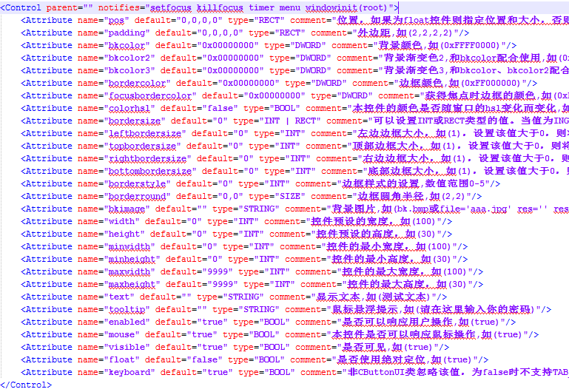
Пример настройки выглядит следующим образом:
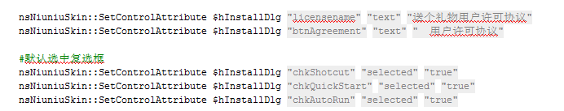

8. Получить общие свойства элемента управления
nsNiuniuSkin::GetControlAttribute $hInstallDlg "editDir" "text"
Pop $2

Этот интерфейс используется для получения указанных атрибутов указанных элементов интерфейса, таких как: доступность, видимость, текст и т.д.
Номер параметра | Тип параметра | Описание параметра | Замечание
 | целое число | Используется для указания дескриптора окна для установки заголовка | Возвращается при вызове init (сносный дескриптор окна маркера дочернего окна))
 | строка | Контрольное имя Name
 | строка | Имя управляющего свойства
Примечание:
Элементы общего списка атрибутов могут ссылаться на следующий рисунок:
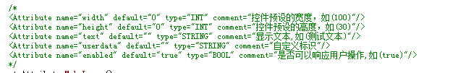

9. Связывание связанных событий в пользовательском интерфейсе
GetFunctionAddress $0 OnExitDUISetup
nsNiuniuSkin::BindCallBack $hInstallDlg "btnClose" $0

Этот интерфейс используется для привязки функции обратного вызова для нажатия кнопки или функции обратного вызова при изменении текста элемента управления RichEdit.

Описание параметра:
Номер параметра | Тип параметра | Описание параметра | Замечание
 | целое число | Используется для указания дескриптора окна для установки заголовка | Возвращается при вызове init (сносный дескриптор окна маркера дочернего окна))
 | строка | Название кнопки или richedit управления в интерфейсе пользовательского интерфейса
 | LONG | Адрес функции NSIS для привязки | При нажатии кнопки с указанным именем или изменении содержимого указанного richedit сработает связанная функция
Примечание:
1). Когда связанный элемент управления является элементом управления RichEdit, связанная функция запускается при изменении текстового содержимого, вы можете связать элемент управления путем и получить путь в связанной функции одновременно. суждение.
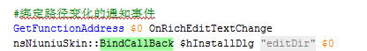
2). Чтобы иметь возможность уведомить NSIS о событии закрытия окна с помощью Ctrl + F4 и закрытия окна с помощью панели задач, вам необходимо привязать специальное имя здесь, это специальное имя: syscommandclose, следующим образом:
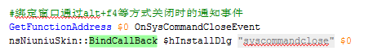

10. Завершите установку
nsNiuniuSkin::ExitDUISetup
Когда этот интерфейс вызван, он выйдет из процесса установки

11. Вспомогательный интерфейс обработки строк
nsNiuniuSkin::StringHelper "c:\test\test\" "\" "" "trimright";Если последний символ исходной строки - \\, удалите его
pop $0

nsNiuniuSkin::StringHelper "c:\AAA\dst" "AAA" "bbb" "replace" ; Заменить AAA в исходном коде на bbb
pop $0

nsNiuniuSkin::StringHelper "c:\AAA\dst" "\" "" " getrightbychar " ; Возвращает последний абзац, разделенный \\ в исходном коде, в данном случае dst
pop $0

Это вспомогательная функция, предназначенная для упрощения обработки строк в скриптах NSIS, которая может использоваться теми, кто в ней нуждается.
Номер параметра | Тип параметра | Описание параметра | Замечание
 | строка | В ожидании строки
 | строка | Укажите значения параметров, которые необходимо использовать для вспомогательного запроса во время обработки источника
 | строка | Целевая строка для замены | Действителен только при замене(replace) инструкции
 | строка | Используется для указания типа операции над строкой | Используется для указания типа операции, выполняемой со строкой replace:  Замените значение второго параметра на значение третьего параметра в исходной строке, а затем вернит  trimright:  Удалить последний символ в исходной строке (если он равен второму аргументу)  getrightbychar:  Из исходной строки возьмите значение последнего сегмента, разделенное на второй параметр

12. Дополнительная информация
Конкретный сценарий NSIS и файл конфигурации DUILIB могут ссылаться на DEMO, есть несколько примечаний:
1). Ресурсы DUILIB должны быть упакованы в zip-архив, а имя должно быть skin.zip
2). В сценарии NSIS интерфейс установки и удаления указан следующим образом:
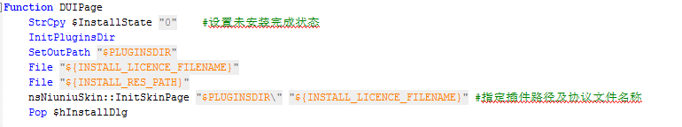
Каталог выпуска плагинов указывается здесь как путь к выпуску пакета ресурсов duilib и файла лицензионного соглашения.

3). В реальном процессе установки, чтобы сделать информацию о ходе выполнения максимально точной, используется метод декомпрессии 7z
Для этого необходимо, чтобы перед созданием установочного пакета вам нужно было упаковать файлы, которые нужно установить, в сжатый пакет 7z, а затем указать установку в NSIS:
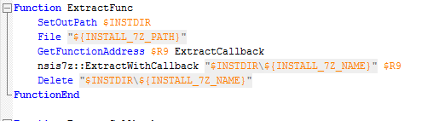
В NSIS есть соответствующие плагины 7z для распаковки. Здесь вам нужно вызвать поток, чтобы избежать зависания интерфейса:
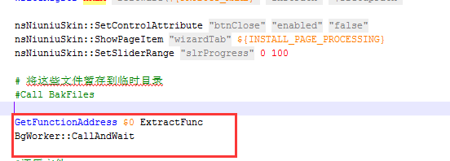
4). Приведенные в настоящее время примеры включают только распространенные сценарии NSIS, связанные с интерфейсом пользовательского интерфейса, требуется дальнейшая обработка записи в конкретный реестр, резервное копирование файлов и другие операции, и вам необходимо самостоятельно написать другой сценарий NSIS.

5). Картинки при установке интерфейса поддерживают карусель, и интервал можно установить. Запись в XML выглядит следующим образом:
